|  |  |  |
| --- | --- | --- |
| № | Name and Surname | Group |
| 1 | Marzhan Tursynkulova | CS-2109s |
| 2 | Nurdaulet Yersaiyn | CS-2109S |
| 3 | Abylay Karin | CS-2109S |

Link: [git@github.com:yersaiynn69/yersaiynn69.git](mailto:git@github.com:yersaiynn69/yersaiynn69.git)

**TASK 1**

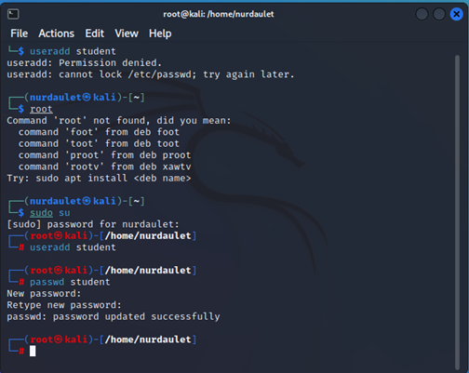

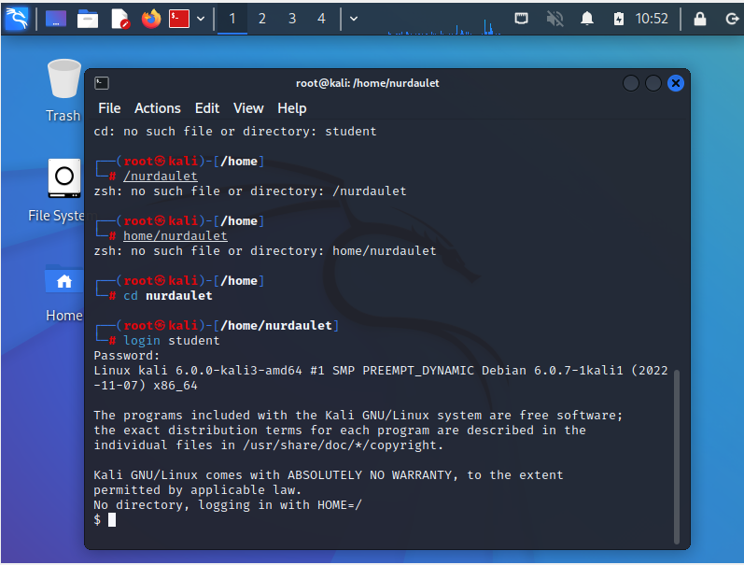

**TASK 2**

1. **Direct IP connection:**

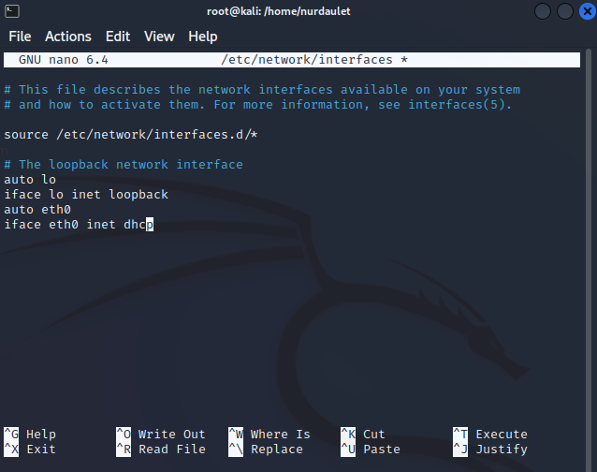

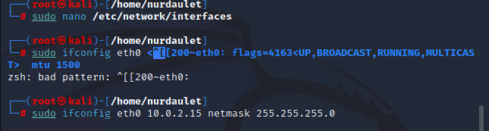



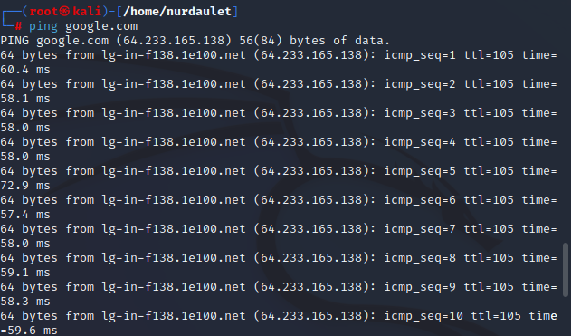

1. **Connection via NAT**

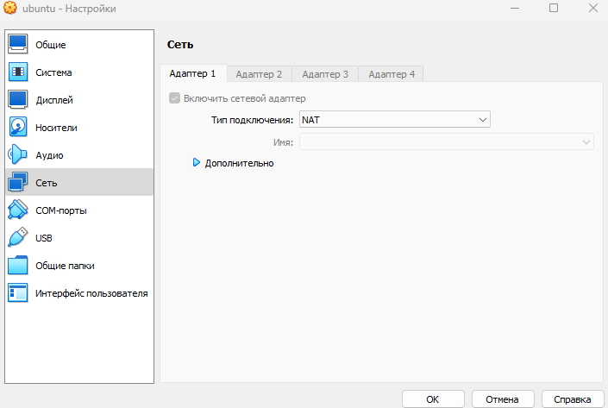

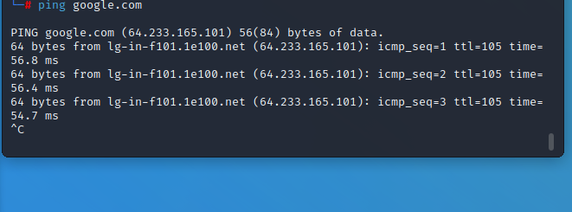

1. **Connection via Proxy Server**

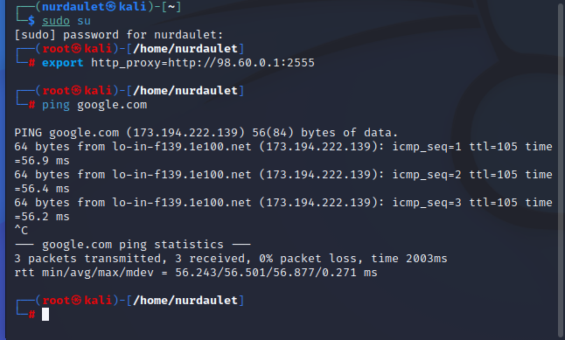

**TASK 3  
**

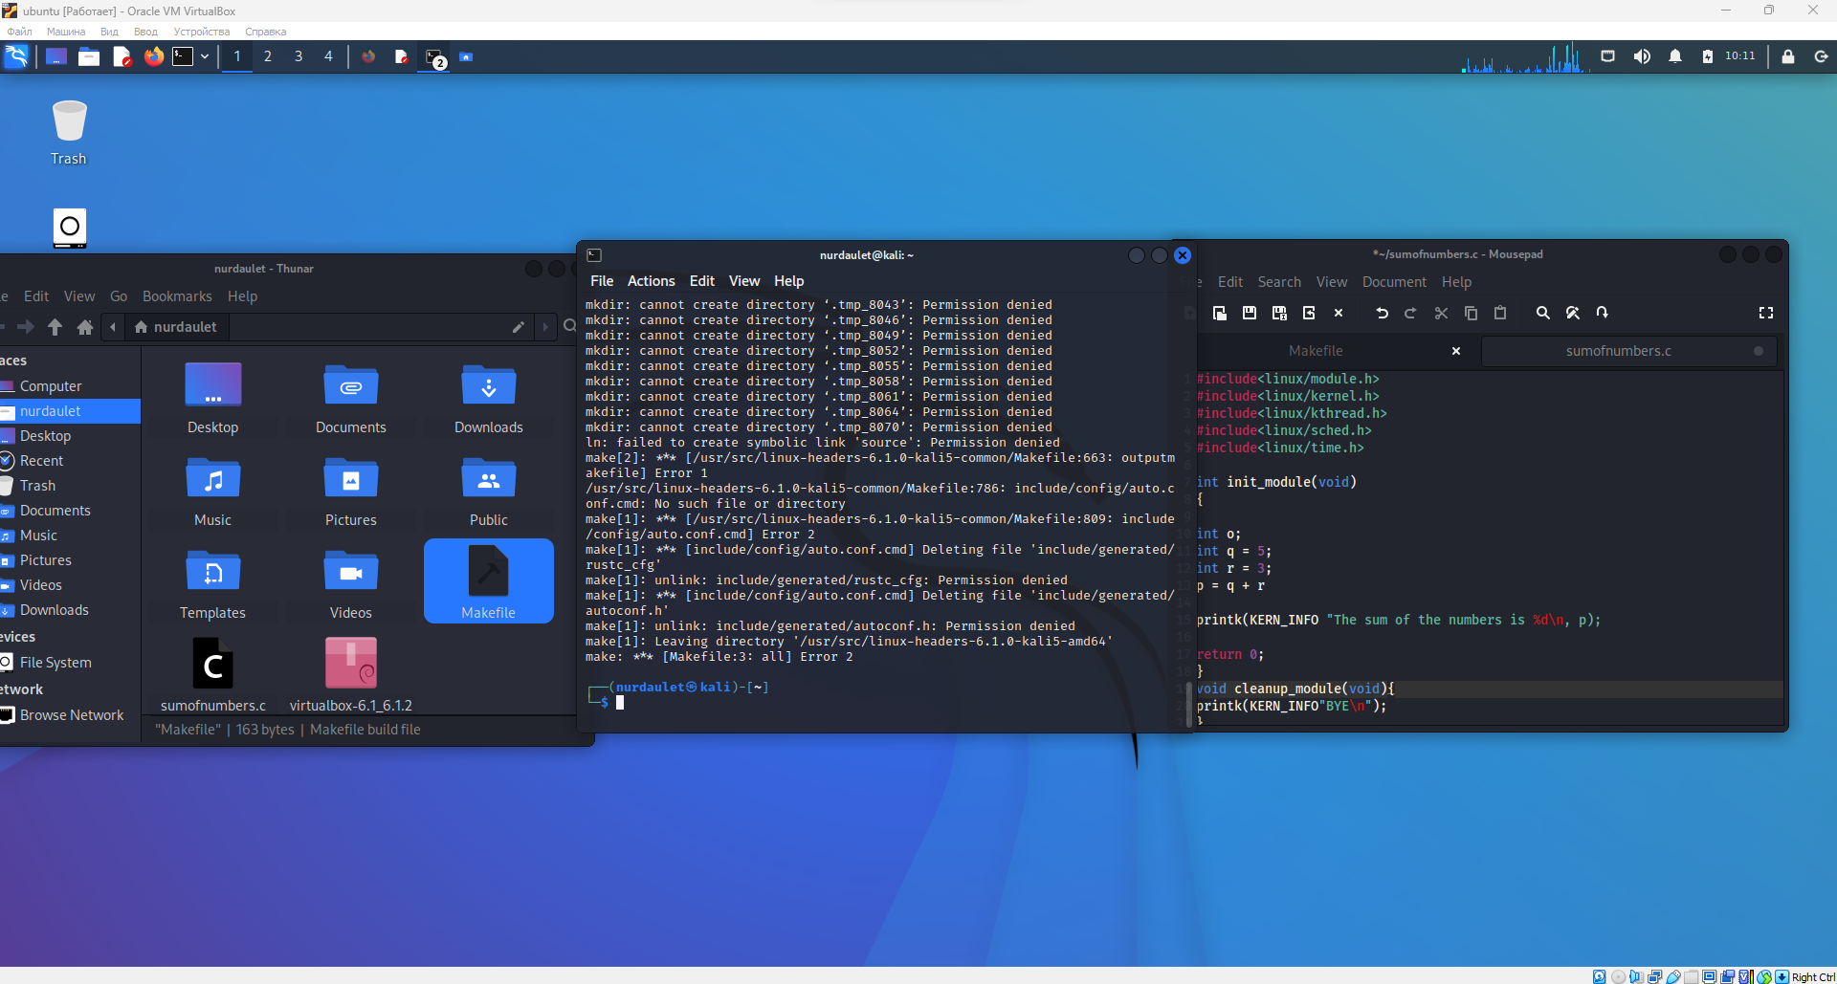



**We got an error with the make command, we assumed that the disk was written as read-only and rewrote it as wr using the mount command, but this did not help.**

**Our module should work like a calculator, more precisely it displays the sum of two numbers.**